СУРС
Составители: доцент В.Г.Свириденко, доцент А.В.Хаданович
Тема: ПРИМЕНЕНИЕ КООРДИНАЦИОННЫХ СОЕДИНЕНИЙ В АНАЛИТИЧЕСКОЙ ХИМИИ
- Применение в методе осаждения
- Применение координационных соединений в объемном анализе
- Применение координационных соединений в колориметрических методах
- Применение координационных соединений в полярографическом анализе
В результате комплексообразования ионы металлов приобретают новые свойства, которые могут совершенно отличаться от свойств первоначального иона. Может произойти изменение цвета, устойчивости в отношении окисления или восстановления, величины заряда иона (часто знак заряда меняется на обратный), растворимости и кристаллической формы солей. Появление новых свойств в результате комплексообразования можно использовать в аналитической химии для идентификации или определения как ионов металла, так и координированных групп. Так, в количественном анализе используется растворимость хлорида серебра в растворе аммиака и появление красного окрашивания при добавлении роданида к ионам трехвалентного железа. В количественном анализе координационные соединения широко применяются в весовом, объемном и колориметрическом определениях, а также в поляриметрии и микроскопии. В широком смысле можно считать, что любые анализы, проводящиеся в растворе» связаны с явлением координации, так как «химия растворов – это химия координационных соединений».
Внутрикомплексные соединения часто обладают удобными для выполнения анализов свойствами, заметно отличающимися от свойств ионов, из которых они образованы. Эти комплексные соединения раньше назывались «внутрикомплексные соли», но этот термин неправилен, так как это не соли и возможность их применения в аналитической химии в значительной степени зависит от их несолеобразного характера. Внутрикомплексные соединения обладают циклическим неионным строением; они обычно получаются при соединении иона металла с двухкоординационной группой с зарядом минус единица. Очевидно, чтобы образовалось внутрикомплексное соединение с такой группой, координационное число иона металла должно быть в два раза больше заряда его иона. Так бывает часто, но не всегда. Общеизвестны внутрикомплексные соединения, содержащие бериллий, алюминий, трехвалентные кобальт, железо и хром. Внутрикомплексные соединения, содержащие двухвалентные кобальт и железо, редки, так как обычно координационное число этих ионов равно шести. Они могут образовывать внутрикомплексные соединения путем сочетания с трехкоординационными аддендами с одним отрицательным зарядов.
Значение внутрикомплексных соединений в аналитической химии велико, ввиду того что они обладают следующими свойствами:
1. Многие из них нерастворимы в воде, но могут быть экстрагированы органическими растворителями, несмешивающимися с водой и, таким образом, создается возможность выделения некоторых ионов из большого объема водного раствора в малый объем органического растворителя. Процесс экстрагирования часто зависит от рН водного раствора, поэтому возможна избирательное экстрагирование с последующим возвращением к новой водной фазе.
Растворимость внутрикомплексных соединений может принимать самые различные значения, если органический адденд содержит функциональную группу такой природы или в таком положении, что она не может принимать участия в координации. Например, производное цинка с оксихинолином количественно нерастворимо в воде, тогда как соединение цинка с 5-сульфо-8-окси-хинолином хорошо растворимо.
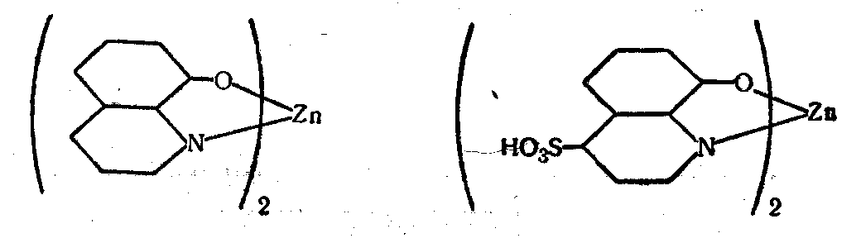
Такие соединения не являются истинными внутрикомплексными соединениями в строгом смысле этого слова, так как они в водном растворе диссоциируют на ионы. Однако их часто рассматривают как внутрикомплексные соединения, так как координативные связи у иона металла такие же, как и у производных аддендов, не содержащих групп, способствующих растворению.
2. Образование внутрикомплексных соединений иногда сопровождается определенными изменениями цвета, которые позволяют проводить колориметрические измерения. Изменение цвета происходит достаточно резко, но ни в коем случае это свойство нельзя считать общим, как это полагают многие химики.
3. Подлежащий определению ион металла часто составляет часть комплексного соединения высокого молекулярного веса. Это дает удобный фактор пересчета.
Соотношение между строением органических координируемых соединений и строением ионов металлов, с которыми оно реагирует, в значительной степени эмпирическое. Соотношение, безусловно, очень сложно, и при этом необходимо учитывать не только изменение природы связи между металлом и адден-дом, но также стерические факторы и растворимость.
Диоксимы. Чугаев первый применил эти комплексные соединения в аналитической -химии. Им было установлено, что диметилглиоксим взаимодействует с ионом никеля с образованием нерастворимого красного соединения. Эта реакция была тщательно исследована, так как она дает очень чувствительный и специфический метод определения никеля весовым методом.
В общем все соединения общей формулы
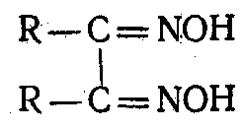
(где R—обозначает алифатическую, ароматическую или гетероциклическую группы) осаждают сравнимые красные соединения, так что присутствие функциональной группы
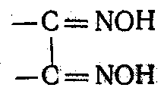

Нитрозогидроксиламины. Применение нитрозогидроксиламинной группы в аналитических методиках лучше всего можно рассмотреть на примере широко используемого купферрона и неокупферрона (фенил нитрозогидроксил амина и нафтилнитрозогидроксиламина). Оба реактива взаимодействуют с ионами большинства тяжелых металлов с образованием внутрикомплексных соединений, нерастворимых в кислых растворах.
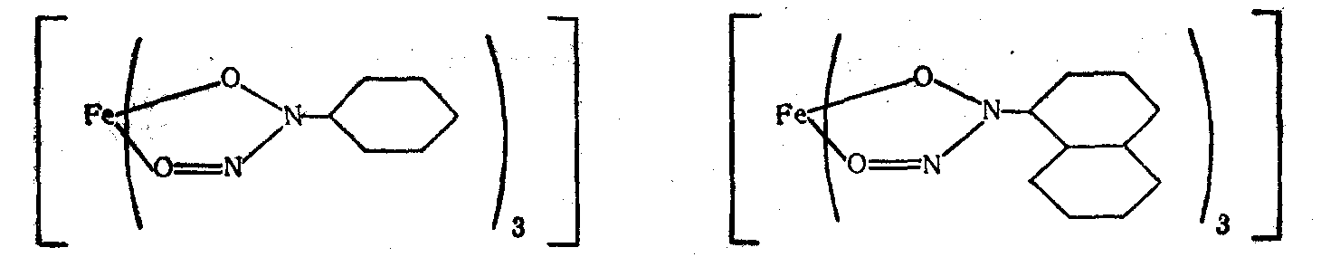
Соединение, полученное из производного нафтола, менее растворимо, чем производные купферрона; это находится в согласии с общим правилом, согласно которому повышение молекулярного веса понижает растворимость внутрикомплексных соединений в воде.
Нитрозофенолы. Некоторые нитрозофенолы применяются в аналитической химии. Интересно, что 2-нитрозо-1-нафтол при осаждении кобальта оказывается в восемь раз более чувствительным реактивом, чем изомерный 1-нитрозо-2-наф-тол. Так как осадки нитрозофенола часто соосаждаются с избытком реактива и не достаточно устойчивы в отношении нагревания, их нужно прокалить и взвешивать в виде окиси. Особенно часто нитрозонафтолы применяются для определения кобальта, но их можно также употреблять при определении железа, палладия и меди. Косвенно, путем осаждения гексанитрокобаль-тата (III) калия с последующим определением кобальта в виде осадка с 1-нитрозо-2-нафтолом, можно определять калий.
Аминокислоты. Аминокислоты – удобные реактивы, особенно для определения двухвалентных элементов переходных рядов. Растворимость комплексных соединений зависит от рН раствора и удобно проводить разделение этих элементов при определенном рН среды. Ароматические адденды обычно характеризуются меньшей координационной цепкостью, чем их алифатические аналоги. Однако вследствие орто-положения координируемых групп в антранило-вой кислоте, последняя вполне обоснованно считается хорошим комплексообразующим реактивом; она образует комплексные соединения, пригодные для аналитического определения кадмия, кобальта, меди и цинка.
Существует большое количество сернистых производных, образующих внутрикомплексные соединения, пригодные для аналитических целей, но не перечисленных в соответствующих разделах, где говорится о тех или иных функциональных группах. Среди них 2-бензотиазолтиол, 2,5-димеркапто-1,3,4-тиодиазол, рубеановая кислота и тиокарбанилид.
Многие комплексные ионы достаточно устойчивы и могут применяться в качестве осадителей ионов, подлежащих качественному или количественному определению. Часто осадки можно прямо высушить и взвесить; в других случаях их прокаливают до окиси или растворяют, а затем проводят колориметрическое определение или титрование. Аммины кобальта и хрома были тщательно исследованы как осадители, но даже в этом случае исследования в этой области только начаты.
Комплексные катионы как осадители. Если гексамминкобальт (III)-ион добавлять к нейтральному, щелочному или кислому растворам метавана-дат-иона, то образуются нерастворимые соединения [Со(NН₃)₆](VO₃)₃, [Co(NH₃)₆]₄(V₂O₇)₃ и [Со(NН₃)₆]₄(V₆O₁₇)₃ соответственно. Выделив желтый осадок, образующийся в кислой среде, можно количественно отделить ванадий от фосфата, арсената, трехвалентного железа, двухвалентной меди и ионов кальция. Гексамминокобальт (III)-ион можно применять в качестве осадителя для количественного определения ферроцианид-иона в отсутствие хромат-, бихромат- и ванадат-ионов.
Нитратопентамминкобальт (III)-ион [Co(NH₃)₅NO₃]²⁺ используется при определении полумикроколичеств фосфатов. Нерастворимое комплексное соединение высокого молекулярного веса [Co(NH₃)₅NO₃] [Н₃РMо₁₂О₄₁] обладает тем преимуществом, что у него больше фактор пересчета; в этом случае отсутствуют явления соосаждения и окклюзии, которые доставляют столько хлопот с молибдатом аммония. Интересно отметить, что с помощью комплексных катионов [Co(NH₃)₆]³⁺ и [Co(NH₃)₅Cl]²⁺, согласно этой методике, не удается выделить удовлетворительные осадки. При изучении возможности применения комплексных амминов при определении германатов и арсенатов получены противоречивые результаты.
Часто катионы металлов можно перевести в анионы и осадить при добавлении комплексных катионов. Так после добавления избытка иодида можно осадить висмут в виде оранжево-желтого комплексного соединения транс-[Со en₂(SCN)₂] [BiJ₄]. Висмут также можно определить путем осаждения [Сг(NН₃)₆] [BiCl₆] в последнем затем определяют содержание азота путем отгонки аммиака [43]. Аналогичным образом можно осадить и взвесить сурьму в виде устойчивого и очень малорастворимого соединения хрома [Cr en₃] [SbS₄]. Для определения полумикроколичеств сурьмы это более удобный и быстрый метод, чем обычное определение трехвалентной сурьмы в виде сульфида. Файгль и Миранда применили три (α, α'-дипиридил) железо (III)-ион для открытия комплексных анионов больших размеров, таких, как [CdJ₄]²⁻, [HgJ₄]²⁻, [Co(CN]₆]³⁻ и [Ni(CN)₄]²⁻. Для осаждения этих анионов можно применять аналогичный три (ортофенантролин) железо (II)-ион.
Комплексные анионы как осадители. Комплексные анионы можно, конечно, также применять как осадители. В качестве примера можно рассмотреть общеизвестное определение ионов аммония и калия при осаждении их хлоро-платинатов. Калий также определяется путем осаждения K₂Na [Co(NO₂)₆] или еще менее растворимой соли K₂Ag[Co(NO₂)₆].
Кадмий можно отделить от цинка и количественно определить в виде нерастворимого комплексного соединения с тиомочевиной [Сd(NH₂NH₂CS)₂] [Cr(SCN)₄]₂. Большое разнообразие координируемых групп, которые можно применить для изменения свойств подлежащих определению ионов, и огромное количество комплексных ионов, которые можно употребить в качестве осадителей, делают почти неограниченным число возможных комбинаций.
Явление координации находит широкое применение в объемном анализе, причем при объемных определениях используются и комплексообразующие адденды и заранее полученные комплексные соединения. Координируемые группы применяются, чтобы «устранить» или «замаскировать» мешающие определению ионы (обесцветить их, изменить величину окислительно-восстановительного потенциала) и изменить или сделать более интенсивной окраску ионов, подлежащих определению. Так, цитраты, тартраты, малаты и другие органические гидроксилсодержащие анионы, образующие пяти- и шестичленные циклы, применяются, чтобы предотвратить осаждение гидроокисей металлов в щелочных растворах. Фтор-ион образует такие устойчивые комплексные соединения со многими ионами металлов, что обычные, характерные для простых ионов реакции больше не проявляются; например, при взаимодействии фтор-иона с ионом трехвалентного железа образуется бесцветный, растворимый гексафтороферрат(1П)-ион, настолько устойчивый, что в его присутствии можно определить медь. При добавлении избытка фтор-иона к раствору солей железа потенциал системы Fe(II) – Fe(III) понижается настолько, что в качестве индикатора при титровании двухвалентного железа бихроматом можно употреблять дифениламин. Фосфат-ион также реагирует с ионом трехвалентного железа с образованием бесцветного растворимого комплексного соединения и часто применяется вместо фторида в общеизвестном процессе титрования железа перманганатом.
В общем при образовании внутрикомплексных соединений из соли и органического вещества выделяется эквивалентное количество ионов водорода, причем металл можно определить путем титрования свободных ионов водорода. В качестве примера можно привести объемное определение никеля. Очевидно, такой метод может быть применен только в том случае, если органические вещества сами не выделяют протонов, за исключением случая, когда они координируются ионами металла.
Если комплексный ион, образующийся между ионом металла и молекулой .донора, достаточно устойчив, т. е. Яд – малая величина, с помощью системы подходящих индикаторов можно титровать ион металла комплексообразующим соединением. Согласно этой методике, используются циклообразующие соединения, особенно содержащие внутри одной молекулы количество атомов-доноров, достаточное, чтобы заполнить координационную сферу иона металла, так как однокоординационные доноры обычно взаимодействуют с ионом металла по стадиям, причем в результате оказывается, что кривая зависимости концентрации свободного иона металла от количества молей прибавленного ком-плексообразующего соединения не дает резкого излома. Однако многочисленные общеизвестные определения основаны на титровании ионов металла однокоординационными донорами. В качестве примера можно привести циано-метрическое титрование никеля и кобальта.
Системы индикаторов. Хотя для определений этого типа можно предложить большое число систем индикаторов, широко применяются две из них. Первая – это рН. Так как комплексообразующие соединения – соединения основного характера (амины, анионы слабых кислот и т. п.) первая капля избытка комплексообразующего вещества сопровождается быстрым понижением рН. Этот принцип был применен для определения целого ряда ионов металла при титровании анионами: аминотриуксусной кислотой, урамилдиуксусной кислотой и этилендиаминтетрауксусной кислотой.
Второй тип методов основан на том, что ион металла с индикатором образует окрашенное комплексное соединение, менее устойчивое, чем комплексное соединение, образуемое ионом металла и комплексообразующим соединением, которым производится титрование. Успех в применении этого метода зависит от того, насколько резко происходит изменение окраски, сопровождающее разрушение комплексного соединения с индикатором. Так как доноры (молекулы или ионы), изменяющие свою окраску в процессе взаимодействия с ионом металла, сами также окрашены, причем их окраска чувствительна по отношению к концентрации ионов водорода, то такого рода определения проводятся в буферной среде.
Шварценбах с сотрудниками применили пурпуреат-ион (мурексид) для образования комплексных соединений индикаторов с кальцием, магнием, кадмием, пинком и медью.
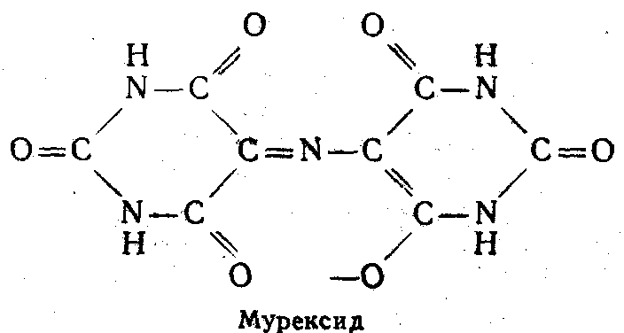
Эти исследователи также применили о, o'-диоксиазокрасители как комплек-сообразующие индикаторы при титровании магния, кальция, цинка и кадмия с двухзамещенной натриевой солью этилендиаминтетрауксусной кислоты. Этот способ оказывается наиболее употребительным при определении жесткости воды.
Поликоординационные комплексообразующие соединения также используются при проведении анализов по методам, основанным на амперометрическом, поляриметрическом, потенциометрическом и спектрофото-метрическом титрованиях.
Применение метода. Наиболее широко используемое комплексообразую-щее соединение – этилендиаминтетрауксусная кислота – не обладает избирательным действием и может быть применена при проведении анализов щелочноземельных элементов, почти всех трехзарядных и двухзарядных катионов, переходных элементов ионов металлов побочных групп первого, второго и третьего рядов также, как и при проведении определения свинца и висмута. Избирательное действие этого реактива в отношении щелочноземельных ионов, свинца или висмута может быть достигнуто «маскировкой» иона переходного металла цианид-ионом. Этот метод был применен при определении иона кальция, содержащегося в минеральных водах в присутствии больших количеств солей меди, кобальта, цинка, никеля и железа.
Отдельные ионы можно определять избирательно, правильно выбрав ком-плексообразующее соединение-индикатор, регулируя рН среды. Можно определить общую жесткость воды (ионы магния и кальция) путем титрования аликвотной части раствора этилендиаминтетрауксусной кислотой, применяя эриохром черный Т как индикатор при рН около 10.
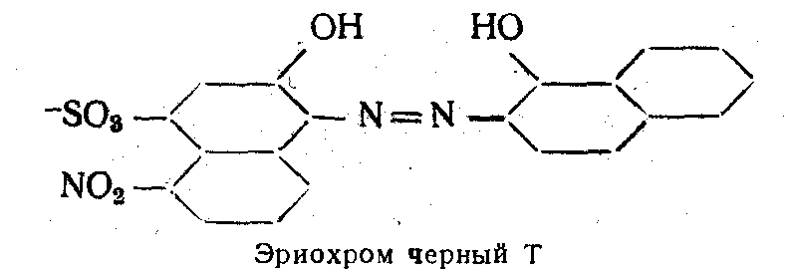
и затем, независимо от этого, определить ион кальция путем титрования другой аликвотной части раствора той же самой этилендиаминтетрауксусной кислотой в строго щелочном растворе, применяя в качестве индикатора мурексид.
Этот метод был применен для определения магния в растительных продуктах, для оценки эффективности прибавления полифосфатов при «маскировке» ионов кальция и в многочисленных микроопределениях.
Вопросы:
- Реакции с диоксимами.
- 8-оксихинолин и его производные
- Нитрофенолы
- Аминокислоты
- Комплексные катионы как осадители
- Комплексные анионы как осадители
- Титрование свободных ионов водорода
- Титрование ионом металла комплексных соединений
- Комплексные ионы как индикаторы ОВР
- Использование соединений с роданид – ионом
- Колориметрическое определение железа и кобальта
- Использование дитизона в фотометрическом анализе
- Применение дифенилкарбазида и дифенилкарбозона, тиомочевины

Литература:
- Киселев Ю.М. Химия координационных соединений; М.: Интеграл – пресс, 2008. – 728с.
- Ахметов Н.С. Общая и неорганическая химия – М.: Высшая школа, 2003. – 743с.
- Глинка Н.Л. Общая химия – М. Высшая школа, 2003. – 743с.
- Стид Дж.В., Этвуд Дж.Л. Супромолекулярная химия. Т.1. – М.: Академ.книга, 2007. – С.38 – 41.
- Реутов О.В., Курц А.А., Бутин К.П. Органическая химия. В 4.ч.Часть 4. – М.: БИКОМ. Лаборатория знаний, 2004. – 723с.
- Большой энциклопедический словарь. Химия. Изд.: Большая Российская энциклопедия. – 2003, ISB № 5 – 85 – 70 – 253 – 6.
СУРС
Составители: доцент В.Г.Свириденко, доцент А.В.Хаданович
Тема: КООРДИНАЦИОННЫЕ СОЕДИНЕНИЯ В ПРИРОДНЫХ ВЕЩЕСТВАХ
- Функции комплексных соединений
- Образование и расщепление связи
- Обмен функциональных групп транс-аминирования
Вследствие способности координированных ионов металлов оказывать влияние на многие сложные реакции, от которых зависят жизненные процессы
-живущих организмов, комплексные соединения распространены в природе в большом разнообразии. Исчерпывающее изложение такого обширного вопроса в короткой главе невозможно; вместе с тем мы хотим показать, какое разнообразие координационных реакций объединено в природе, показать некоторый прогресс, достигнутый в объяснении этих реакций, и как знание химии координационных соединений может дать ключ к пониманию механизма биохимических процессов и, таким образом, служить ценным пособием в биохимическом исследовании.
О некоторых природных комплексных соединениях написаны исчерпывающие обзоры [I], поэтому здесь особенное внимание обращено на вопросы, которые не обсуждались где-либо в другом месте с точки зрения химии комплексных соединений, и сделана попытка разместить весь материал в тексте так, чтобы обеспечить наилучшее понимание динамической связи, которая существует между координационными соединениями, встречающимися в природе.
Среди координационных соединений, содержащихся в природных веществах, имеются такие, существование которых можно доказать вполне определенно, и такие, о существовании которых можно предполагать по косвенным уликам; они разделены на четыре категории в порядке уменьшения степени их изученности:
1) выделение и определение структуры координационного соединения с ионом металла и донорной молекулой в целом;
2) активация специфических биохимических процессов ионом металла. Обычно такой металл является частью энзима, и можно установить происхождение некоторых донорно-акцепторных связей из изучения структуры коэнзима, реагирующих веществ и продуктов;
3) наблюдения за потребностью организмов в минеральной пище. Если организмы содержат хотя бы следы металлов с высокой координирующей способностью, можно предполагать о существовании комплексного соединения и доказать это с помощью метода радиоактивных индикаторов или, меняя состав пищи, обнаружить влияние координирующих агентов на организм;
4) обнаружение промежуточных органических соединений, участвующих в обмене веществ и являющихся хорошими комплексообразующими агентами (например, соединения, содержащие две донорные группы, разделенные двумя или тремя углеродными атомами). Связь между такими молекулами может дать основание предположить участие иона в образовании комплекса.
Некоторые реакции, которые известны в растительном или животном обмене веществ или о которых можно предполагать, что они происходят, представлены в общих чертах; названия координационных соединений приведены так, что их распространенность очевидна из схемы. Пунктирные линии изображают функциональную зависимость между двумя соединениями.
Для пользы химика-неорганика, не сведущего в биохимической литературе, следует дать краткое объяснение этой схемы.
Можно заметить, что многие из приведенных соединений являются катализаторами. Биохимические катализаторы называются энзимами. Они большей частью включены в химические превращения определенного соединения или группы соединений. Последние известны как субстраты энзимов. Название энзима часто образуется прибавлением суффикса «аза» к названию его основания. Энзимы, как правило, состоят из части протеина, составляющего большую часть веса молекулы, и небелковой части - «простетической группы» энзима. Коэнзимы – относительно простые органические молекулы, при отсутствии которых энзимы не могут функционировать. Различие между коэнзимами и «простетическими группами» не вполне выяснено; наиболее важное различие лежит, вероятно, в большей легкости, с которой первые могут быть отделены от протеинового компонента энзима. Многие энзимы являются координационными соединениями; часто донорные группы представлены в них «простетической группой» или коэнзимом.
Реакции, изображенные на схеме, включают процессы, которые протекают в растительном или животном обмене веществ; большое количество их найдено в обоих типах организмов. Тогда как растения обладают способностью вырабатывать вещество, необходимое для их строения и развития из простых соединений путем фотосинтеза, животные употребляют в пищу более сложные вещества: белки, жиры и углеводы, которые являются соответственно продуктами конденсации аминокислот, жирных кислот и моносахаридов.
Белки, жиры и углеводы сходны между собой в растительном и животном обмене веществ тем, что они могут быть разложены на более простые вещества, которые вновь могут быть сконденсированы в соответствующие сложные молекулы, необходимые организму.
В качестве иллюстрации такой взаимосвязи рассмотрим молекулу пиро-виноградной кислоты, которая расположена в центре схемы. Эта молекула мoжет быть пoлyчeнa «транс-аминированием», аланина одной из аминокислот, образующихся при распаде белка. Цепь превращении, в которых белки (верхняя левая сторона) разлагаются, дает начало так называемым эндо-пептидазам, которые расщепляют белки на относительно большие осколки, полипептиды. Процесс распада распространяется затем на экзопепти-дазы, которые так названы потому, что они перемещают концевые аминокислоты за пределы полипептидной цепи. Некоторая часть этих аминокислот представляет собой аланин, который может быть затем превращен в пиро-виноградную кислоту.
Пировиноградная кислота может получиться при метаболизме жиров следующим образом (левая нижняя сторона чертежа): распадение жиров в конечном счете дает уксусную кислоту или ацетат-ион, который может быть превращен в исключительно реакционную форму – ацетил-коэнзим А. Когда ацетильная группа комбинируется таким образом, то в результате реакции с двуокисью углерода может образоваться пировиноградная кислота или реакция может протекать через трикарбоновую кислоту к щавелевоуксусной кислоте, которая в результате декарбоксилирования превращается в пировино-градную кислоту.
Образование пировинограднои кислоты из углеводов можно проследить в нижней правой части схемы.
Группа веществ, играющих главную роль в биохимии, представляет собой соединения цикла трикарбоновой кислоты. Цикл состоит из удаления лимонной кислоты рядом реакций, в которых два из ее углеродных атомов теряются при декарбоксилировании (в присутствии карбоксилазных энзимов) и пополнения лимонной кислоты путем конденсации енольной формы щавелевоуксусной кислоты с ацетил-коэнзимом А в присутствии «конденсирующего энзима». За этим циклом можно проследить в центре схемы.
В верхней правой части схемы изображены некоторые энзиматические реакции, которые происходят при окислении продуктов распада аминокислот в хиноидные соединения. Здесь также представлены некоторые реакции, которые обеспечивают энергию при мускульной деятельности расщеплением фосфатных связей, например превращение аденозинтрифосфата (АТФ) в аденозиндифосфат (АДФ).
На левой средней части схемы изображены взаимосвязи между соединениями, участвующими в обмене веществ и содержащими железо, например» переносящая кислород молекула гемоглобина и некоторые из окисляющих энзимов цитохромной системы. Последние принимают участие в многочисленных реакциях окисления – восстановления; пунктирные линии, которые можно было бы провести между цитохромами и многими соединениями, ради простоты на схеме отсутствуют.
Следует напомнить, что понимание биохимических процессов с точки зрения химии координационных соединений ограничено так же, как это имеет место в чисто органической химии. Структуры относительно маленьких молекул, которые возникают в виде промежуточных соединений или вследствие разрушающего действия, можно изучить полностью, но структуры крупных агрегатов, таких, как белки и нуклеиновые кислоты, не могут быть описаны вполне в смысле взаимного положения всех атомов.
Учacтие кoмплeкcныx coeдинeний почти в каждой фазе биологической деятельности может быть классифицировано под следующими общими заголовками:
1. Образование и расщепление связи,
2. Обмен функциональных групп,
3. Блокирование функциональных групп,
4. Влияние на стереохимическую конфигурацию,
5. Окислительно-восстановительные реакции,
6. Накопление и перемещение,
7. Передача энергии.
Из наличия первых четырех функций следует, что комплекс образуется в качестве промежуточного соединения в реакции, завершение которой зависит от разложения комплекса. Эти промежуточные соединения являются лабильными координационными соединениями и большей частью включают таки& металлические ионы, как магний, которые являются не очень энергичными акцепторами электронов. При выполнении последних трех функций комплексные соединения должны оставаться более или менее неизменными; как правило, координационные соединения в последних трех группах более инертны, чем в первых четырех, и они включают металлы, подобные меди и железу, или другие энергичные координирующие агенты.
Окись углерода, цианид и перекись водорода легко реагируют с простыми железо-порфириновыми комплексами. Эти реакции аналогичны реакциям, происходящим в протеинированных биологически активных веществах. Окись углерода реагирует с гемом, но не с гемином, тогда как цианид-ион присоединяется к гемину, но не к гему. Такое поведение про-теинсодержащих порфириновых комплексов по отношению к окиси углерода и цианиду используется для различения природных порфириновых комплексов двух- и трехвалентного железа. Координация кислорода с гемом, однако, имеет следствием быстрое окисление железа до трехвалентного; одной из функций протеина в гемоглобине поэтому должна быть стабилизация железо (II)-кислородного комплекса, а протеин в цитохроме, вероятно, предназначен препятствовать какому-либо взаимодействию с молекулярным кислородом. Функции каталазы и пероксидазы требуют слабой координации этих соединений с перекисью водорода; их протеиновые компоненты являются, вероятно, причиной ослабления сравнительно прочных связей между перекисью водорода и гемином. Поэтому одним из важнейших эффектов присутствия протеинов в биологически активных молекулах является регулирование прочности связей между порфириновым атомом железа и различными возможными присоединяющимися донорами, с которыми железо оказывается связанным в течение каталитического процесса.
Вопросы:
- Процессы фосфолирирования
- Особенности витамина В₆
- Транс-аминирование в системе углеводы – белки
- Блокирование функциональных групп
- Реакции конденсации и расщепления
- Реакции карбоксилирования
- Расщепление пептидных связей (эндопептидазы, экзепептидазы, дипептидазы)

Литература:
- Молодкин А.К. Химия переходных элементов. Учебное пособие. Т. 2. – М.: Изд-во РУДН, 2007.
- Кукушкин Ю.А. Химия координационных соединений. – М.: Высшая школа, 1985.
- Коттон Ф. Основы неорганической химии / Ф.Коттон, Дж. Уилкинсон; пер. с англ. – М.: Мир, 1979.
- Шрайвер Д. Неорганическая химия: в 2-х т. / Д.Шрайвер, П.Эткинс; пер. с англ. / под ред. В.П.Зломонова. – М.: Мир, 2004.
- Третьяков Ю.Д., Мартыненко Л.И., Григорьев А.Н., Цивадзе А.Ю. Неорганическая химия. Учебник для вузов в 2-х т. / под ред. А.Ф.Воробьева. – М.: ИКЦ «Академкнига», 2004, 2006.
- Киселев Ю.М., Добрынина Н.А. Химия координационных соединений. – М.: Издательский центр «Академия», 2007.
- Скопенко В.В., Цивадзе А.Ю., Савранский Л.И., Гарновский А.Д. Координационная химия. – М.: ИКЦ «Академкнига», 2007.
- Костромина Н.А., Кумок В.Н., Скорик Н.А. Химия координационных соединений. – М.: Высшая школа. 1990.
- Губин С.П. Химия кластеров. Основы классификации и строения. – М.: Наука, 1987.
- Накамото К. ИК-спектры и спектры КР неорганических соединений. – М.: Мир, 1991.
- Берсукер И.Б. Электронное строение и свойства координационных соединений. – Л.: Химия, 1986.
- Гиллеспи Р. Геометрия молекул / Пер. с англ. – М.: Мир, 1975.

СУРС
Составители: доцент В.Г.Свириденко, доцент А.В.Хаданович
Тема: ОКИСЛИТЕЛЬНО – ВОССТАНОВИТЕЛЬНЫЕ РЕАКЦИИ В ПРИЛОЖЕНИИ К ХИМИИ КОМПЛЕКСНЫХ СОЕДИНЕНИЙ В ПРИРОДНЫХ ВЕЩЕСТВАХ
- Порфирины
- Оксидазы
- Перенос кислорода
- Передача энергии

В биохимических процессах реакциям окисления-восстановления принадлежит фундаментальная роль; они представляют собой настолько широко распространенное явление, что главным требованием, предъявляемым к окислителю, является его специфичность в отношении определенных субстратов. Роль координационных соединений становится сразу же очевидной, поскольку координация одного и того же иона металла с различными донорными молекулами может иметь результатом образование комплексов, проявляющих большое разнообразие окислительных потенциалов. Другим свойством комплексов, которое используется в промотирующей способности, является их способность присоединяться самим к субстрату через функциональные группы донорной молекулы.
Окисляющие энзимы могут быть разделены на две категории: 1) энзимы, которые непосредственно участвуют в окислении субстрата, и 2) энзимы, которые участвуют в цепи передач окисляющего действия молекулярного кислорода конечному субстрату. Среди первой группы содержатся некоторые энзимы, восстановленная форма которых может быть окислена молекулярным кислородом; они будут рассмотрены в следующем разделе.
Фенолоксидаза. Среди энзимов, окисляющихся молекулярным кислородом, есть такие, которые не содержат порфириновой простетической группы, но металл в них, по-видимому, непосредственно связан с протеином. Наиболее хорошо исследованными из этих веществ являются фенолоксидазы; они способны превращать фенолы или амины в хиноны, которые, согласно Варбургу, могут быть в свою очередь окислителями других соединений. Металлическим компонентом этих энзимов является медь, и их окислительная способность зависит от восстановления двухвалентной меди в одновалентную.
Фенольные оксидазы делятся на две группы: монофенол и полифенолок-сидазы. Последние способны к быстрому окислению о-дифеноловых соединений и медленно окисляют монофеноловые соединения в хиноны. Окисление монофенолов представляет собой, вероятно, двухступенчатый процесс, в котором сначала гидроксильная группа вступает в орто-положение по отношению к уже существующему в феноле гидроксилу, а затем полифенольная оксидаза проявляет свою активность. Монофеноловые оксидазы, существование которых спорно, неспособны к реакциям с дифеноловыми соединениями.
Поведение монофенолоксидазы и дифенолоксидазы можно объяснить, исходя из предположения, что монофенолоксидаза содержит одну легко замещаемую координированную группу, прочно связанную с протеином в трех местах, в то время как дифенолоксидаза содержит две подвижные донорные группы, которые прочно связаны с протеином в одной-единственной точке. Отсутствие способности к координации у монофенолоксидазы с дифенолами может быть приписано стерическим препятствиям, а способность дифенолоксидазы действовать на монофенолы или дифенолы можно объяснить замещением или одной или обеих лабильных групп при образовании энзим-субстрат-ного комплекса. Такая схема может быть удовлетворительной, даже если различие между монофенолоксидазой и полифенолоксидазой является искусственным. Кроме того, это может объяснить поведение в отношении фенольных субстратов оксидаз с различными модификациями их протеиновой части.
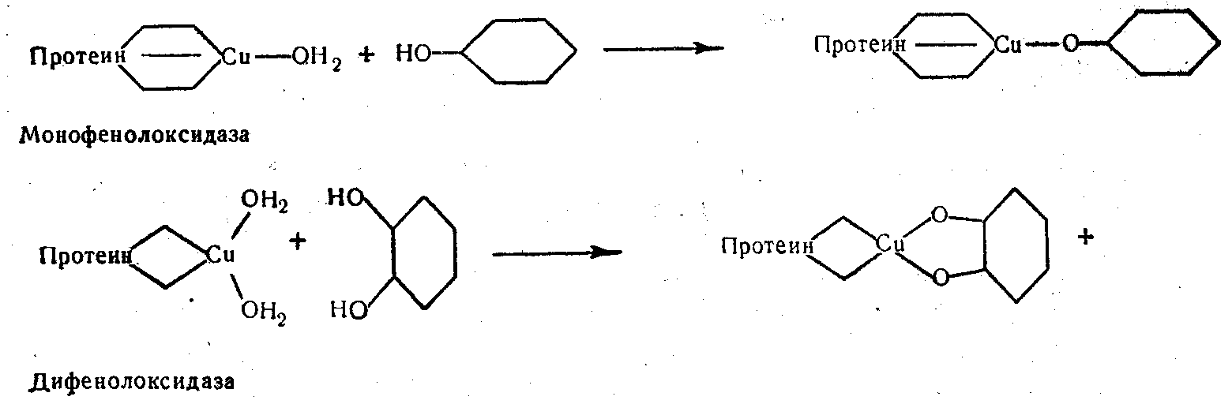
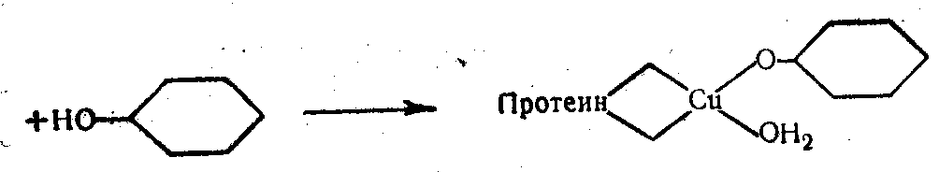
Если только координация осуществлена, окисление, вероятно, происходит вследствие перемещения электрона из фенольной группы к меди.
На основании собранных фактов можно предположить, что различие между монофенолоксидазой и дифенолоксидазой является искусственным и что дифенолазы могут терять свою монофенолазовую активность вследствие структурных изменений в процессе очистки вещества. Согласно Даусону и Терпли, существуют только три полностью охарактеризованных фенол-оксидазы: тирозиназа, энзим, обусловливающий окончательное превращение тирозина в вещество, подобное меланину которое является причиной растительной и животной пигментации; лакказа, дифенолаза без монофено-локсидазовой активности, и аскорбиназа, специфичная фенольная оксидаза для превращения ее субстрата в дегидроаскорбиновую кислоту.
В противоположность фенолоксидазам, две группы самоокисляемых окислительно-восстановительных энзимов, перокси-дазы и каталазы, содержат порфириновые простетические группы, и поэтому гораздо лучше известно, каким образом железо, их металлическая составляющая, связано с субстратом и с органической частью молекулы.
Оба типа энзимов связаны с разложением перекиси водорода, которая образуется в качестве побочного продукта окислительных реакций, катализированных другими энзимами, и которая должна из-за своей высокой токсичности быстро превращаться. Катал азы способны вызывать разложение перекиси водорода на воду и кислород и окисление первичного и вторичного спиртов за счет разложения перекиси водорода. Означает ли первый из этих двух процессов удаление перекиси водорода в случае крайней необходимости после ее слишком быстрого накопления—является спорным вопросом. Пероксидазы вызывают окисление перекисью водорода большого количества веществ, например, аминофенолов, диаминов, дифенолов и некоторых лейко-красителей. Каталазы и пероксидазы представляют собой порфириновые комплексы железа (III), которые различаются природой протеинового компонента, важнейшая функция которого, по-видимому, заключается в регулировании подвижности перекиси водорода в комплексах перекиси водорода (второе действие протеина в случае каталазы заключается в высокой стабилизации железа (III); в отличие от железа в пероксидазе, в каталазе оно не восстанавливается при действии дитионита). Гемин сам проявляет активность каталазы, но реакция оказывается очень слабой вследствие относительной инертности связи железо—перекись водорода. В пероксидазе эта связь значительно ослаблена, что допускает большую скорость реакций, но в каталазе связь наиболее подвижна и, по утверждению некоторых, каталаза должна действовать, когда накопится очень много перекиси водорода. Другое видимое различие между двумя типами энзимов заключается в существовании в молекуле пероксидазы только одной железопорфириновой простетической группы, а в молекуле каталазы – четырех таких групп.
Из изучения данных титрования можно заключить, что атом железа в пероксидазе, содержащейся в хрене, соединяется с карбоксильной группой протеина;
в то же время одна из пропионовых кислот боковых цепей порфирина может быть связана с протеином в другой точке, возможно с гидроксильной группой тирозина с образованием связи эфирного типа. Точно не установлено, занято ли шестое положение пероксидазы, к которому присоединяется в процессе катализа перекись водорода, водой или гидроксильной группой. Все эти особенности можно объединить в следующей диаграмме:
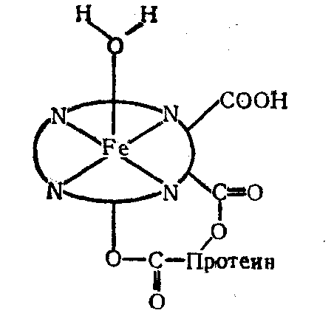
Пероксидаза, еще не вступившая в реакцию, содержит пять неспаренных электронов, что указывает на ионный характер связи. Замещение лабильной группы фторидом не изменяет магнитный момент, но присоединение цианида или сероводорода имеет следствием переход к ковалентному типу, что доказывается понижением магнитного момента до величины, соответствующей одному неспаренному электрону. Комплекс с окисью азота является диамагнитным вследствие спаривания неспаренных электронов металла и молекул донора и восстановления окисью азота трехвалентного железа до двухвалентного. Окись углерода дает диамагнитный комплекс с ковалентными связями с восстановленной формой пероксидазы, но это не тормозит активность энзима, поскольку она зависит от наличия окисленной формы молекулы.
Вследствие подвижности комплексов каталаз и пероксидаз с перекисью водорода их исследование оказалось более трудным, чем изучение комплексов с ингибиторами. Ченс сумел преодолеть эти трудности, с успехом применяя достижения техники к изучению очень быстрых реакций; он предположил существование четырех типов комплексов между энзимом и перекисями. Наибольшее значение из них имеют «первичные энзимосубстратные соединения» и «вторичные энзимосубстратные соединения», которые образовались сначала изменением в структуре первичного комплекса. Спектры первичных соединений наводят на мысль, что молекула перекиси водорода, помимо связи с железом, еще каким-то образом присоединена к метеновому мостику порфиринового кольца. Спектры вторичных соединений похожи на спектры комплексных соединений с цианидами и сероводородом; следовательно, вторичные соединения, вероятно, представляют собой простые координационные соединения. В пероксидазах образование первичных и вторичных соединений является существенной частью процесса, если имеет место реакция с восстановителем, но в каталазах первичное соединение оказывается только каталитически активной компонентой, а вторичное соединение действительно тормозит активность каталазы.
Специфичность каталаз для их субстрата значительно больше, чем у перок-сидаз, возможно потому, что протеин каталазы допускает взаимодействие только с молекулами ограниченного размера и формы (активность в отношении алкильных пероксидаз уменьшается с длиной цепи), и простетическая группа пероксидазы, по-видимому, расположена более доступно, сводя, таким образом, до минимума стерические препятствия в координации с субстратами.

Дегидрогеназы
Многие окислительно-восстановительные энзимы не могут реагировать непосредственно с молекулярным кислородом и поэтому окисляются посредством цитохромной системы. Некоторые из этих энзимов, как, например, дегид-рогеназа дрожжевой молочной кислоты, которая катализирует взаимные превращения пировиноградной и молочной кислот, могут быть металлопро-теинами. Энзимы гидрогеназы могут катализировать реакцию молекулярных водорода с кислородом с образованием воды, двуокисью углерода – с образованием муравьиной кислоты и т. д.. Доказательство присутствия в этом энзиме гематиновой простетической группы состоит в торможении цианид-ионом в окисленной, но не в восстановленной форме, торможении окисью углерода, но только в темноте, и в том, что недостаток железа в организмах вызывает понижение активности гидрогеназы.
Следует указать на то, что среди изученных дегидрогеназ очень мало таких, которые являются комплексами металлов.
Энзимы, действующие в качестве посредников в передаче окисляющего действия молекулярного кислорода к конечному субстрату, относятся к цитохромной системе; к ним принадлежит группа железо-порфирино-протеиновых комплексов, которые отличаются один от другого природой протеина, и, вероятно, присоединением последнего к простетической группе. Потребность в цитохромной системе, по-видимому, возникает потому, что самоокисление большинства субстратов вызывает такие высокие окислительные потенциалы, которые разрушают клетки или приносят им частичное повреждение. Для такой реакции, потенциал которой слишком высок, существует система замены рядом окислительно-восстановительных реакций с низким потенциалом. Порядок, в котором различные цитохромы занимают место в этой схеме, вообще пока неизвестен. Но, по-видимому, несомненно, что цитохромная оксидаза окисляется непосредственно кислородом оксигемогло-бина. Цитохромная оксидаза в свою очередь может действовать на цитохрома, который окисляет цитохром-с, последний в свою очередь действует на цито-хром-b.
Вопросы:
- Оксидазы
- Дегидрогеназы
- Цитохромная система
- Цистин – цистиновая система
- Гемоглобин
- Накопление ионов металлов
- Хлорофилл
Литература:
- Молодкин А.К. Химия переходных элементов. Учебное пособие. Т. 2. – М.: Изд-во РУДН, 2007.
- Кукушкин Ю.А. Химия координационных соединений. – М.: Высшая школа, 1985.
- Коттон Ф. Основы неорганической химии / Ф.Коттон, Дж. Уилкинсон; пер. с англ. – М.: Мир, 1979.
- Шрайвер Д. Неорганическая химия: в 2-х т. / Д.Шрайвер, П.Эткинс; пер. с англ. / под ред. В.П.Зломонова. – М.: Мир, 2004.
- Третьяков Ю.Д., Мартыненко Л.И., Григорьев А.Н., Цивадзе А.Ю. Неорганическая химия. Учебник для вузов в 2-х т. / под ред. А.Ф.Воробьева. – М.: ИКЦ «Академкнига», 2004, 2006.
- Киселев Ю.М., Добрынина Н.А. Химия координационных соединений. – М.: Издательский центр «Академия», 2007.
- Скопенко В.В., Цивадзе А.Ю., Савранский Л.И., Гарновский А.Д. Координационная химия. – М.: ИКЦ «Академкнига», 2007.
- Костромина Н.А., Кумок В.Н., Скорик Н.А. Химия координационных соединений. – М.: Высшая школа. 1990.
- Губин С.П. Химия кластеров. Основы классификации и строения. – М.: Наука, 1987.
- Накамото К. ИК-спектры и спектры КР неорганических соединений. – М.: Мир, 1991.
- Берсукер И.Б. Электронное строение и свойства координационных соединений. – Л.: Химия, 1986.
- Гиллеспи Р. Геометрия молекул / Пер. с англ. – М.: Мир, 1975.

